新龙小三班

2024年3月14日 星期四 阴

▲今日出勤

应到24人，实到20人，王浩宇、陶奕颖、陶奕然、万钰彤小朋友请假！希望这些小朋友能早日来园参加我们的活动哦！

▲区域游戏：

今天在科探区游戏的小朋友有：司睿、万宇、喻梓悦；角色区游戏的小朋友有：郑沫苒、沈子煜、黄曼汐、李一诺；美工区游戏的小朋友有：刁欣怡、彭思浛；在桌面建构游戏的小朋友有：张谦益、常佳怡；在图书区游戏的小朋友有：赵锦泽、许思冉；在益智区游戏的小朋友有：史锦瑞、徐言昊、李云皓、毛锦妍。

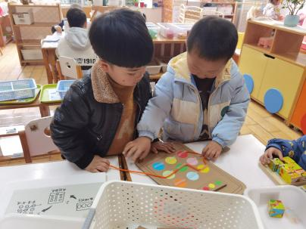 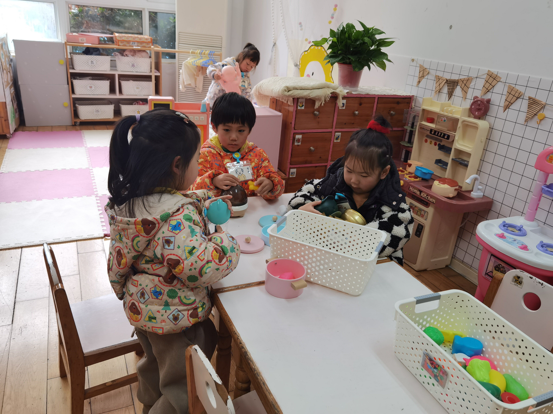 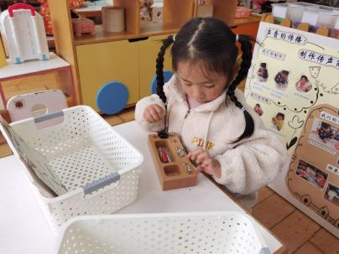 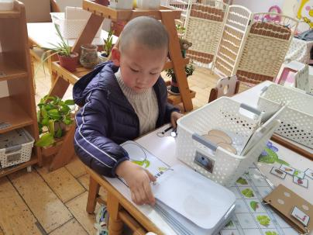 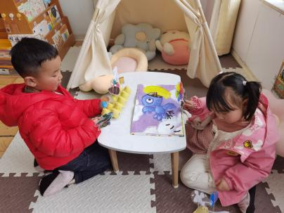 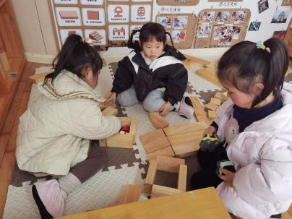

▲科学活动《鸡宝宝的一家》

鸡的一家有公鸡、母鸡、小鸡，它们是快乐的一家，能使孩子感受到浓浓的家庭气氛，它们的外形特征和叫声有很大的差别，很容易区分和辨别。在今天的活动中小朋友们通过观察发现了公鸡、母鸡在鸡冠、鸡尾、羽毛、脚掌等外形方面的不同，也感知了它们在本领、叫声 等方面的不同特征。活动中能积极参与互动的小朋友有：徐言昊、张谦益、李云皓、万宇、孙晨希、许思冉、毛锦妍、吴可馨、彭思浛、沈子煜、刘雨琦。

▲家园合作

下周我们将开展主题《春天真美丽》，引导幼儿观察并感受春天的美，逐步地亲近和喜欢大自然，请大家利用周末时间带着孩子一起去寻找春天，把找到的春天用绘画形式记录在调查表里吧！